Trường Đại học Tài Nguyên và Môi Trường

Thành phố Hồ Chí Mình | CTDLVGT | September 9, 2020

Khoa Hệ Thống Thông Tin và Viễn Thám

Ngành Công nghệ thông tin



Đồ án cuối kì – Tạo DSLK nhân viên và khách hàng trong công ty ABC

ứng dụng danh sách liên kết để tra cứu thông tin khách hàng và nhân viên của công ty ABC

GV: ThS Cao Hoàng Khải

SVTH: - Đỗ Thế Gia Huy - 0750080065

* Lê Văn Chiến – 0750060050
* Hà Trung Kiên - 0750080068

Lớp : 07-CNTT2

Đồ án cuối kì – Tạo DSLK nhân viên và khách hàng trong công ty ABC

# Mục Lục

**Mục Lục……………………………………………………………………………………………………………..2**

**Lời nói đầu…………..….………………………………………………………………………………………..3**

**PHẦN I – KHẢO SÁT VÀ PHÂN TÍCH HỆ THỐNG**

1**– PHÂN TÍCH YÊU CẦU ĐỀ BÀI**

a. Chức năng

b. Yêu cầu đặt ra

**2 – PHÂN TÍCH**

**PHẦN II – PHÂN TÍCH VÀ THIẾT KẾ THUẬT TOÁN**

**1 – MỘT SỐ HÌNH ẢNH VỀ GIAO DIỆN**

**2 – THIẾT KẾ MÃ LỆNH**

*a. Các Class thông tin*

*b. Cấu trúc của danh sách liên kết*

*c. Các function thêm – xóa – sửa – tìm kiếm*

*d. Cấu trúc hàm Main*

*e. Sơ đồ khối về chức năng*: THÊM

*f. Sơ đồ khối về chức năng*: XÓA

*g. Sơ đồ khối về chức năng*: SỬA

*h. Sơ đồ khối về chức năng*: TÌM KIẾM THÔNG TIN

**PHẦN III – TỔNG KẾT ĐÁNH GIÁ VÀ PHÁT TRIỂN CỦA ỨNG DỤNG**

**1. NHỮNG ĐIỂM CHƯƠNG TRÌNH LÀM ĐƯỢC**

**2. NHỮNG ĐIỂM CHƯA LÀM ĐƯỢC VÀ HƯỚNG GIẢI QUYẾT**

**3. HƯỚNG PHÁT TRIỂN CỦA CHƯƠNG TRÌNH**

**LỜI NÓI ĐẦU**

Ngày nay, ứng dụng công nghệ thông tin và việc tin học hóa được xem là một trong những yếu tố mang tính quyết định trong các hoạt động của các chính phủ, tổ chức, cũng như của các nhà máy, đặc biệt là công ty. Nó đóng vai trò hết sức quan trọng, có thể tạo ra những bước đột phá mạnh mẽ.

Cùng với sự phát triển không ngừng về kỹ thuật máy tính và mạng điện tử, công nghệ thông tin cũng được những công nghệ có đẳng cấp cao và lần lượt chinh phục đỉnh cao công nghệ lần này đến lần khác. Mạng Internet là một trong những sản phẩm có giá trị rất lớn lao và ngày càng trở thành một công cụ không thể thiếu, là nền tảng chính cho sự truyền tải, trao đổi thông tin trên toàn cầu.

Giờ đây, mọi việc liên quan thông tin thật dễ dàng cho người sử dụng: Chỉ cần có một máy tính có kết nối Internet và một dòng dữ liệu truy tìm thi dường như là lập tức.... cả thế giới về vấn đề bạn quan tâm sẽ hiện ra, có đầy đủ thông tin, hình ảnh và thậm chí là âm thanh.

Bằng internet, chúng ta đã thực hiện được nhiều công việc với tốc độ nhanh hơn và chi phí thấp hơn nhiều so với cách thức truyền thống. Chính điều này, ngày càng thúc đẩy sự tiện ích cho con người, giúp con người thoải mái và khỏe khoắn hơn trong việc quản lí công việc của mình, nhất là trong các công ty hay tổ chức muốn quản lý thông tin về nhân viên và khách hàng của mình..

Vì vậy, nhóm em gồm 3 người đã thực hiện đồ án “ ỨNG DỤNG DANH SÁCH LIÊN KẾT ĐỂ TRA CỨU THÔNG TIN KHÁCH HÀNG VÀ NHÂN VIÊN ” với tình huống một công ty ABC cần một ứng dụng sử dụng DSLK để tìm kiếm thông tin khách hàng và thông tin nhân viên, thêm – xóa – sửa nhân viên của công ty.

Với sự hướng dẫn tận tình của ThS Cao Hoàng Khải cùng với công sức của nhóm, chúng em đã hoàn thành đồ án này. Tuy đã cố gắng hết sức tìm hiểu, phân tích thiết kế và cài đặt hệ thống nhưng chắc rằng không tránh khỏi những thiếu sót. Nhóm em rất mong nhận được sự thông cảm và góp ý của quí Thầy cô. Chúng em xin chân thành cảm ơn và hi vọng các thầy cô, đặc biệt là ThS Cao Hoàng Khải sẽ đi cùng thêm với chúng em, giúp đỡ chúng em nhiều hơn nữa cho đến khi chúng em ra trường. Chúng em xin chân thành cảm ơn ♥.

Nhóm Sinh viên thực hiện: - Đỗ Thế Gia Huy – 0750080065

- Lê Văn Chiến – 0750080050

- Hà Trung Kiên – 0750080068

Lớp: 07-CNTT2

***TP Hồ Chí Minh***, Ngày 09 tháng 04 năm 2020

**PHẦN I – KHẢO SÁT VÀ PHÂN TÍCH HỆ THỐNG**

**I – PHÂN TÍCH YÊU CẦU ĐỀ**

**Phần 1. TÊN ĐỀ TÀI:**

“ Tạo ra ứng dụng sử dụng danh sách liên kết để tìm kiếm, thêm, xóa, sửa thông tin khách hàng và nhân viên của công ty ABC”

1. **CHỨC NĂNG**:

Đây là một ứng dụng dùng để tra cứu thông tin, thêm, xóa, sửa và cập nhật thông tin khách hàng và nhân viên của công ty ABC với cách tiện lợi nhất. Có các chức năng như sau:

* Cho phép cập nhật, thêm, xóa, sửa thông tin nhân viên và khách hàng của công ty.
* Hiển thị danh sách thông tin của tất cả các khách hàng và nhân viên của công ty.

1. **YÊU CẦU ĐẶT RA:**
2. **Thiết bị :**

* Máy tính, phần mềm Eclipse để code và debug code Java
* Trình biên dịch ECJ, Software Development Kit Java, Integrated Development Environment Java, File TXT,….

1. **Yêu cầu chương trình ứng dụng:**

Người làm chủ ứng dụng có quyền kiềm soát mọi hoạt động của hệ thống. Người này được phép thực hiện mọi chức năng của ứng dụng:

* Chức năng cập nhật, sửa, xoá các thông tin của nhân viên .(phải kiểm soát được hệ thống và quản lý danh sách nhân viên). Nó đòi hỏi sự chính xác.
* Tiếp nhận và thêm mới, sửa, xóa các thông tin của khách hàng, hiển thị số tiền cho hóa đơn của khách hàng.
* Ngoài ra, ứng dụng phải được trình bày sao cho dễ hiểu, đảm bảo người làm chủ ứng dụng có thể quản lý được tất cả những thông tin của cả khách hàng và nhân viên, tránh bị kẽ hở thông tin, tránh bị sai thông tin,…

**II – PHÂN TÍCH VÀ THIẾT KẾ THUẬT TOÁN:**

**1 – KHẢO SÁT VÀ XÂY DỰNG HỆ THỐNG MỚI:** Sau khi đọc đề và khảo sát những bài tập, em đã nắm bắt được các thông tin sau:

* Quản lý khách hàng: Mỗi thông tin của khách hàng phải được quản lý. Các thông tin của họ cần phải được quản lí như sau: Mã khách hàng, Họ tên, Địa chỉ, Số điện thoại, Ngày sinh, Số tiền đã chi trả trong bill gần nhất.
* Quản lý nhân viên: Mỗi thông tin của nhân viên cũng cần phải được quản lý chặt chẽ như thông tin của khách hàng. Nhân viên nên có những thông tin như: Mã nhân viên, Họ tên, Giới tính, Ngày sinh, Địa chỉ, Email, Số điện thoại, Số tiền lương.
* Xử lí được việc bảo mật thông tin của nhân viên và khách hàng, đặc biệt là khách hàng.

**2 – PHÂN TÍCH HỆ THỐNG**:   
Sau khi khảo sát hiện trạng của ứng dụng và xây dựng ứng dụng thì chúng em đã đưa ra các tệp CSDL và cũng như các tệp chứa code Java cho ứng dụng để tìm kiếm, thêm, xóa, sửa thông tin khách hàng và nhân viên của công ty ABC.

Các tệp như là nhanvien.txt, khachhang.txt, InfoKhachhang.java, InfoNhanvien.java được lưu trong file RAR trong file báo cáo.x

Qua quá trình khảo sát, phân tích và xây dựng hướng phát triển cho hệ thống, em đã xây dựng cấu trúc của” ứng dụng tìm kiếm, thêm, xóa, sửa thông tin khách hàng và nhân viên của công ty ABC”.

**PHẦN II – PHÂN TÍCH VÀ THIẾT KẾ THUẬT TOÁN**

**1 – MỘT SỐ HÌNH ẢNH VỀ GIAO DIỆN**

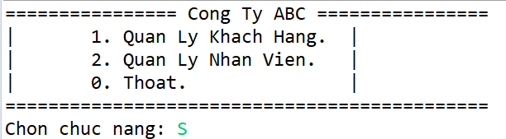

**II.1 Giao diện quản lý công ty**

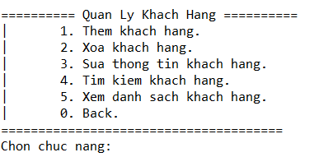

**II.2 Giao diện quản lý Khách hàng**

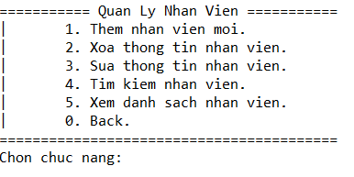

**II.Giao diện quản lý nhân viên**

**2 – THIẾT KẾ MÃ LỆNH**

1. **Các Class thông tin:**

* Class InforNhanvien:

Là 1 class có các Variables: Mã nhân viên, Tên, Giới tính, Ngày sinh, Địa chỉ, Email, Điện thoại, Lương và các method get – set các Variables đó.

* Class InforKhachHang:

Là 1 class có các Variables: Số hóa đơn, Tên, Địa chỉ, Điện thoại, Năm sinh, Hóa đơn và các method get - set các Variables đó

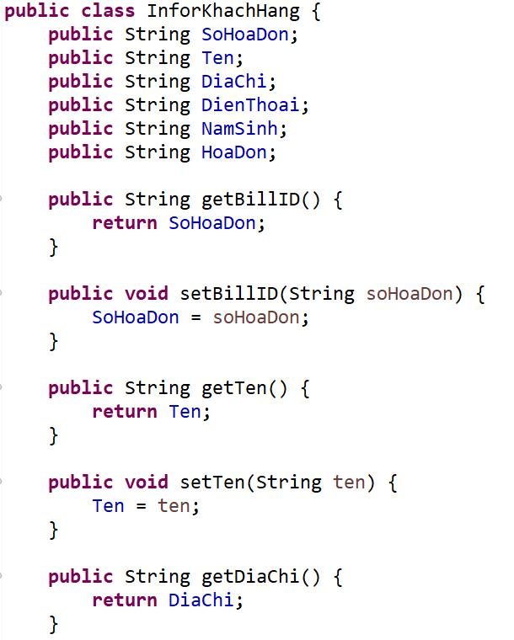

1. **Cấu trúc của danh sách liên kết:**

Chương trình mà nhóm hoàn thành tạo ra 2 danh sách liên kết gồm của Khách hàng và Nhân viên. Mỗi danh sách gồm một danh sách các Node và mỗi Node chứa các thông tin có trong Infor… và con trỏ Next, con trỏ Pre. Node đầu tiên được gán con trỏ Head và lúc cuối cùng danh sách được gán con trỏ Tail.

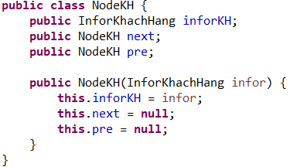

1. **Các function thêm - xóa - sửa:**

* **Function thêm:**
* Truyền vào một node
* Chạy câu lệnh điều kiện:
  + Nếu Node đầu và Node cuối == null thì Node đầu và Node cuối được gán cho node.
  + Ngược lại, thực hiện lần lượt: gán trỏ tới Node cuối cho node; gán trỏ lui của node vào Node cuối; gán node = Node cuối mới.

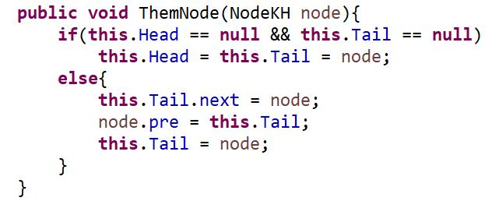

* **Function xóa:**
* Truyền vào một node
* Chạy câu lệnh điều kiện:
  + Nếu node là Node đầu thì node đó gán = null, gắn Node tiếp theo của Node đầu là Node đầu mới.
  + Ngược lại, nếu node là Node cuối thì node đó gắn = null, gắn Node tiếp theo của Node cuối là Node cuối mới.
  + Ngược lại, nếu Node trong danh sách = node thì: gán node trỏ tới của node trỏ lùi của nó = node trỏ tới; gán node trỏ lùi của node trỏ tới của nó = node trỏ lùi của nó; gán nó = null.

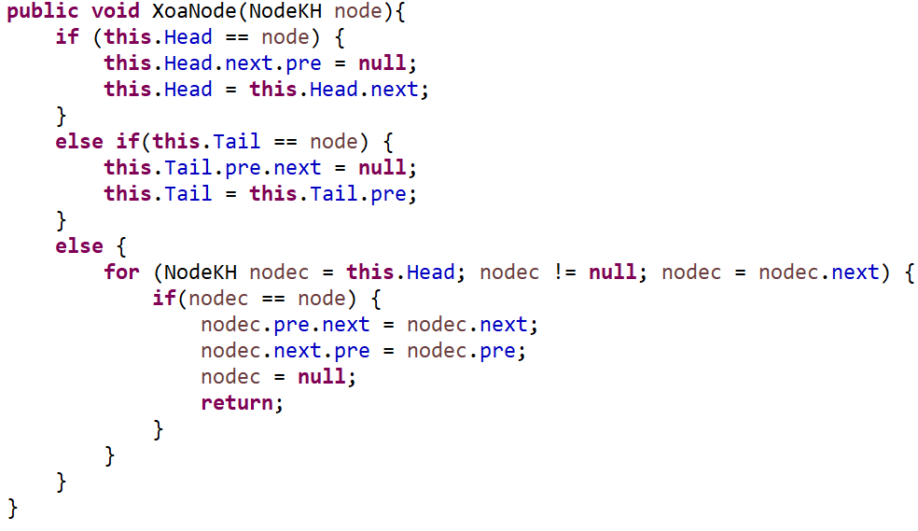

* **Function sửa:**
* Truyền vào một node
* Chạy từ đầu đến cuối danh sách - nếu node = Node danh sách thì tiến hành nhập thông tin chỉnh sửa.

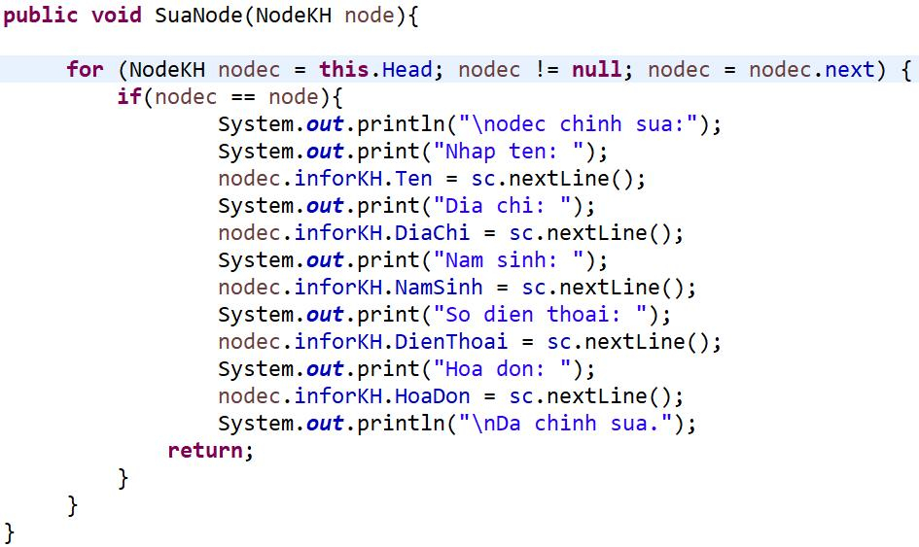

* **Function tìm kiếm:**
* Truyền vào string SoHoaDon
* Chạy từ đầu đến cuối danh sách – nếu Variables SoHoaDon của node nào trong danh sách = với SoHoaDon truyền vào thì trả về node ấy.

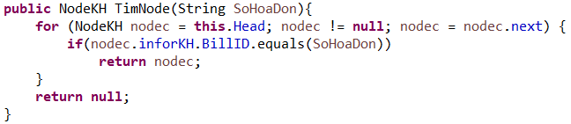

1. **Cấu trúc hàm Main:**

* Khởi tạo đối tượng quanLyKH
* Khởi tạo đối tượng quanLyNV
* Dùng Read() đọc hết danh sách Node từ hai file rồi thêm vào quanLyKH và quanLyNV bằng ThemNode
* Truyền quanLyKH, quanLyNV vào function MeNu. Trong function MeNu, dùng Switch – Case để lựa chọn gọi MenuKH và MenuNV
* Trong MenuKH truyền vào quanlyKH, dùng Switch – Case để xử lí các lựa chọn thêm – xóa – sửa – tìm kiếm – hiển thị danh sách.
* Trong MenuNV truyền vào quanlyNV, dùng Switch – Case để xử lí các lựa chọn thêm – xóa – sửa – tìm kiếm – hiển thị danh sách.

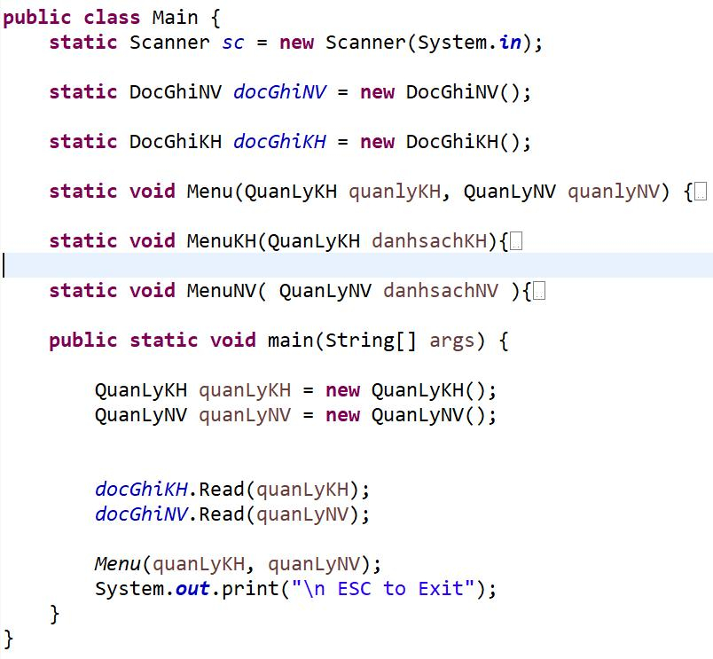

1. **Sơ đồ khối về chức năng: THÊM**

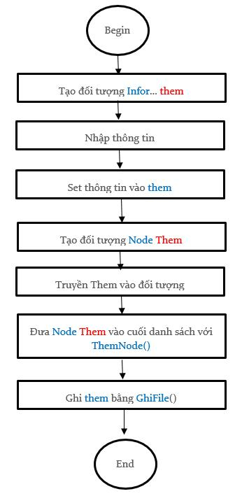

Chi phí thêm: T(n) = O(1)

Với database 1000 giá trị => T(1000) = T(1)

1. **Sơ đồ khối về chức năng: XÓA**

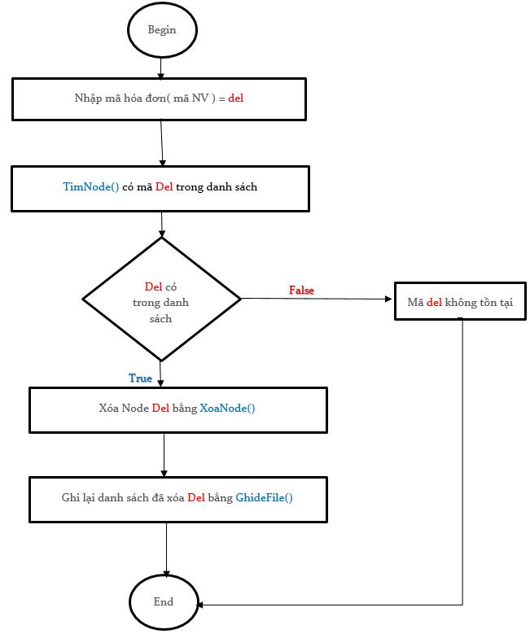

Chi phí xóa:

- Tối thiểu T(n) = O(1) Với database 1000 giá trị => Tối thiếu T(n) = T(1)

- Tối đa T(n) = O(n) Với database 1000 giá trị => Tối đa T(n) = T(999)

1. **Sơ đồ khối chức năng: SỬA**

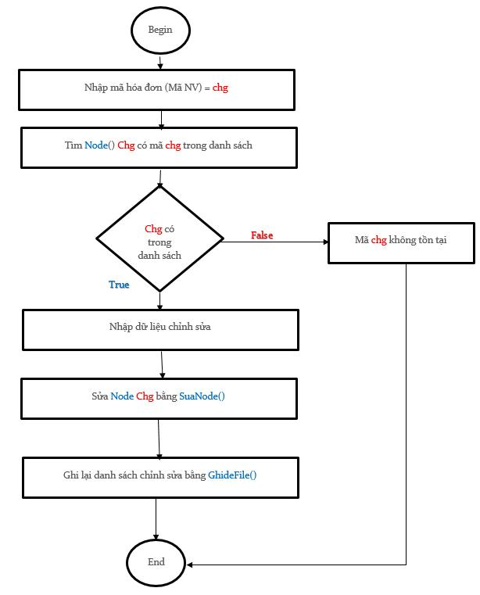

Chi phí sửa:

- Tối thiểu T(n) = O(1) Với database 1000 giá trị => Tối thiếu T(n) = T(1)

- Tối đa T(n) = O(n) Với database 1000 giá trị => Tối đa T(n) = T(999)

1. **Sơ đồ khối chức năng: TÌM KIẾM**

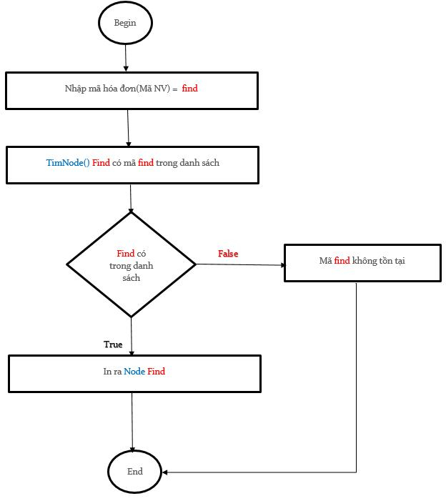

Chi phí tìm kiếm:

- Tối thiểu T(n) = O(1) Với database 1000 giá trị => Tối thiếu T(n) = T(1)

- Tối đa T(n) = O(n) Với database 1000 giá trị => Tối đa T(n) = T(999)

**PHẦN III – TỔNG KẾT ĐÁNH GIÁ VÀ HƯỚNG PHÁT TRIỂN CỦA ỨNG DỤNG:**

1. **Những điểm chương trình đã làm được:**

* Quản lí được danh sách nhân viên và khách hàng của công ty ABC
* Dễ dàng thêm nhân viên mới, xóa thông tin nhân viên cũ cũng như chỉnh sửa lại thông tin của nhân viên qua từng năm, dễ dàng tìm kiếm được nhân viên với số lượng lớn của dữ liệu
* Dễ dàng thêm khách hàng tiềm năng, xóa thông tin các khách hàng cũ, cập nhật lại danh sách khách hàng đã và đang ủng hộ công ty. Tìm kiếm được khách hàng.

1. **Những điểm chương trình chưa làm được:**

* Quản lí được lương nhân viên, nhưng chưa thực sự tương tác được thông tin truyền vào của nhân viên, chưa thống kê được mức lương của nhân viên qua các thời kì làm việc tại công ty.
* Cơ sở dữ liệu dễ xảy ra lỗi, mức độ chính xác vẫn chưa hoàn toàn cao.
* Chỉ quản lí được khái quát thông tin của khách hàng, các thông tin vẫn chưa rõ ràng và cụ thể.
* Giao diện của chương trình vẫn chưa hoàn thiện, vẫn chưa thân thiện với người dùng.

1. **Hướng phát triển của chương trình:**

* Mở rộng cơ sở dữ liệu, thêm nhiều trường dữ liệu cho khách hàng và cả nhân viên.
* Quản lí được mức lương cụ thể từng tháng của nhân viên.
* Thống kê được lương của nhân viên theo kì, quý, năm.
* Thêm mức thưởng và lương nhân viên.
* Thêm các chức năng khác như phân khách hàng ra theo từng độ tuổi, số tiền giao dịch của khách hàng với công ty, phân loại ra khách hàng tiềm năng của công ty.
* Thêm MessageBox để nhân viên tương tác với khách hàng.